Ejercicios 8 de octubre

EJERCICIO A

EJERCICIO B

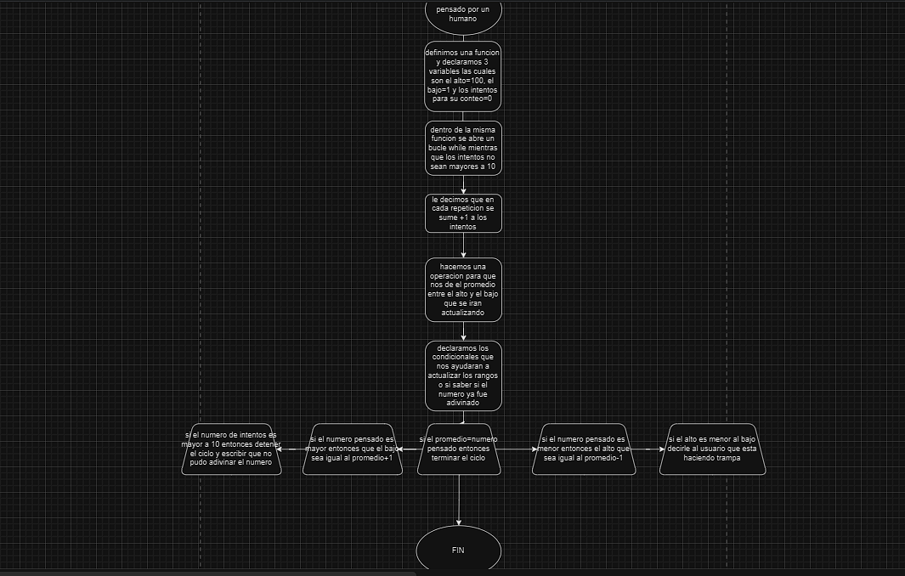

EJERCICIO C

EJERCICIO D

